國立彰化生活美學館
104年「文化志工業務行政人員交流工作坊」實施計畫
一、宗旨：
為提升全國文化機關（構）志工業務行政人員之管理知能，並增進未來文化志工趨勢之觀念，共同推動文化志工工作，爰辦理104年「文化志工業務行政人員交流工作坊」活動。

二、辦理時間：104年7月24日（五）09:30-17:00
三、辦理地點：國立彰化生活美學館一樓會議室
四、參加人數與對象：45人，額滿為止。
各文化志工運用及管理單位之業務承辦人或督導
五、課程內容：
(一)志工管理實務運作、志願服務未來趨勢：林金田 前文化部政務次長
(二)團隊激勵與凝聚力營造、志願服務倫理：劉德順 國立自然科學博物館
(三)綜合座談

六，活動流程表
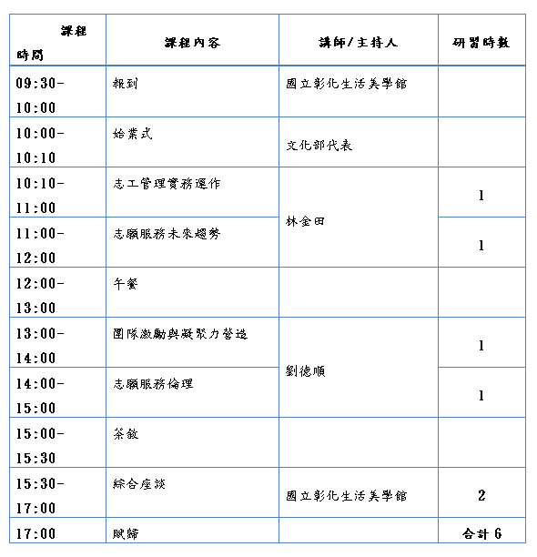
七、報名方式：
填寫報名表後，以傳真或電子郵件報名，自即日起至104年7月17日(星期五) 17：00止。如有相關報名問題，請洽詢：
觸動國際有限公司 于國鈞先生，電話：03-5563925；0932-290383傳真：03-5566731 Ｅ-mail：hcwo001@yahoo.com.tw

